Родительское собрание «Держись за жизнь!»
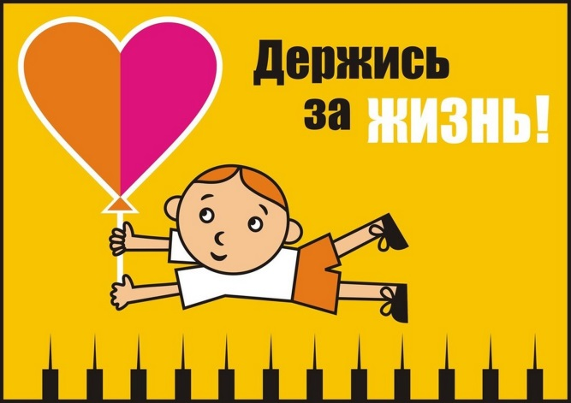
Уважаемые родители! У наших детей с определенного возраста появляется своя личная жизнь, в которую не всегда заглянешь, как в открытую книгу. И далеко не всегда они готовы делиться с взрослыми своими мыслями. С возрастом объем внутренней, скрытой жизни растущего человека увеличивается и ему бывает сложно подобрать слова, чтобы описать все, что происходит у него в душе. Неопытное нежное сердце подростка очень ранимо, а нужного опыта, слов, чтобы обратиться за помощью, не находится. Поэтому родителям так важно быть внимательными и вовремя увидеть признаки эмоционального неблагополучия своего ребёнка.
Для подростка, в силу возрастных особенностей, кризисной может стать любая ситуация, которую лично он переживает как неразрешимую. Взрослые могут не оценить всю серьёзность переживаний своего ребёнка и не оказать вовремя необходимой эмоциональной поддержки, что рождает у ребёнка ощущение непонимания и одиночества и может привести к попыткам решить свою проблему разными неконструктивными способами.
Как тонкий росток, пробивающийся вверх, жаждет тепла и света, так и неокрепший подросток ждет внимания и поддержки, ласки и любви. Как часто мы, взрослые, не задумываясь, говорим обидные слова. Оцениваем, выносим категоричные решения, запрещаем, даже не выслушав. Обида, злость, реже – печаль становятся главным регулятором поведения подростка. Неумение, невозможность справиться со своим эмоциональным состоянием толкает его на крайние меры. Душевная боль становится сильнее жажды жизни.
Самоубийство, суицид – это преднамеренное лишение себя жизни, как правило, самостоятельное и добровольное.
Суицидальное поведение можно разделить на три группы:
- Демонстративное поведение:
Цель - привлечь внимание взрослых, заставить их задуматься над проблемами подростка, напугать окружающих, «осознать» свое несправедливое отношение к нему
- Аффективное поведение:
Подросток действует под влиянием сильных эмоций, импульсивно, не имея последовательного и четкого плана своих действий
- Истинное суицидальное поведение:
Подросток имеет четкий продуманный план действий. В большинстве случаев заканчивается смертью.

Предпосылки суицидального риска несовершеннолетних:
- Социальные:
- чувство изоляции и дефицит социальной поддержки;
- межличностные конфликты, семейные неурядицы или утраты (развод, потеря близкого человека).

- Индивидуальные:
- предшествующая суицидальная попытка;
- психические расстройства;
- вредное употребление алкоголя;
- финансовые проблемы, потеря работы;
- ощущение безнадежности;
- хронический болевой синдром;
- случаи самоубийства в семье;
- генетические и биологические факторы.

Маркеры суицидального поведения:
Поведенческие:
- порезы и царапины на запястьях и предплечьях, шее;
- любые внезапные изменения в поведении и настроении;
- раздача дорогих вещей, денег;
- рисунки на тему смерти;
- пренебрежение внешним видом;
- нарушение сна, бессонница;
- неадекватность поведения, опрометчивые и безрассудные поступки;
- злоупотребление алкоголем, табаком, регулярное употребление ПАВ.

Вербальные:
- прямые или косвенные суицидальные угрозы и высказывания;
- символическое прощание;
- разговоры о желании умереть;
- сообщение о своих намерениях в письмах, дневниках, сообщениях;
- рассуждение о малой ценности жизни;
- самообвинения;
- уверения в беспомощности и зависимости от других.

Эмоциональные:
- доминирование негативных эмоций;
- неустойчивость и резкие смены настроения;
- признаки депрессии;
- переживание вины;
- переживание беспомощности и безнадежности;
- переживание одиночества;
- переживание физического отставания или физических дефектов.

Не все из перечисленных симптомов могут присутствовать одновременно. Однако наличие двух или трех поведенческих признаков указывает, что у ребенка может быть депрессия и ему нужна помощь специалиста.
Динамика развития суицидального поведения:
Мысли – намерения – действия - такова последовательность развития суицидального поведения. ВАЖНО! Длительность развития суицидального поведения может исчисляться как минутами, так и месяцами. При острых формах возможно моментальное проявление суицидальных замыслов и намерений без предшествующих ступеней.

ВСЕГДА ПОМНИТЕ! Для ваших детей нет никого
ближе и роднее, чем вы...
Основные принципы разговора с ребёнком, находящимся в кризисном состоянии:
• Успокоиться самому.
• Уделить всё внимание ребёнку.
•Вести беседу так, будто вы обладаете неограниченным запасом времени и важнее этой беседы для вас сейчас ничего нет.
• Избегать нотаций, уговаривания, менторского тона речи.
• Дать ребёнку возможность высказаться и говорить только тогда, когда перестанет говорить он.
Структура разговора и примеры фраз
для оказания эмоциональной поддержки:
1) Начало разговора: «Мне показалось, что в последнее время ты выглядишь расстроенным, у тебя что-то случилось?»;
2) Активное слушание. Пересказать то, что ребёнок рассказал вам, чтобы он убедился, что вы действительно поняли суть услышанного и ничего не пропустили мимо ушей: «Правильно ли я тебя понял(а), что ...?»
3) Прояснение намерений: «Бывало ли тебе так тяжело, что тебе хотелось, чтобы это все поскорее закончилось?»
4) Расширение перспективы: «Давай подумаем, какие могут быть выходы из этой ситуации? Как ты раньше справлялся с трудностями? Что бы ты сказал, если бы на твоем месте был твой друг>
5) Нормализация, вселение надежды: «Иногда мы все чувствуем себя подавленными, неспособными что-либо изменить, но потом это состояние проходит».

Примеры ведения диалога с подростком,
находящимся в кризисном состоянии
1. ЕСЛИ ВЫ СЛЫШИТЕ: «Ненавижу учебу, школу и т.п.», СПРОСИТЕ: «Что именно тебя раздражает?» «Что ты хочешь сделать, когда это чувствуешь?...». НЕ ГОВОРИТЕ: «Когда я был в твоем возрасте... да ты просто лентяй!»
2. ЕСЛИ ВЫ СЛЫШИТЕ: «Все кажется таким безнадежным...», СКАЖИТЕ: «Иногда все мы чувствуем себя подавленными. Давай подумаем, какие у нас проблемы, и какую из них надо решить в первую очередь». НЕ ГОВОРИТЕ: «Подумай лучше о тех, кому еще хуже, чем тебе».
3. ЕСЛИ ВЫ СЛЫШИТЕ: «Всем было бы лучше без меня!», СПРОСИТЕ: «Кому именно?», «На кого ты обижен?», «Ты очень много значишь для нас, и меня беспокоит твое настроение. Скажи мне, что происходит». НЕ ГОВОРИТЕ: «Не говори глупостей. Давай поговорим о чем- нибудь другом».
4. ЕСЛИ ВЫ СЛЫШИТЕ: «Вы не понимаете меня!», СПРОСИТЕ: «Что я сейчас должен понять? Я действительно хочу это знать». НЕ ГОВОРИТЕ: «Кто же может понять молодежь в наши дни?»
5. ЕСЛИ ВЫ СЛЫШИТЕ: «Я совершил ужасный поступок...», СКАЖИТЕ: «Давай сядем и поговорим об этом». НЕ ГОВОРИТЕ: «Что посеешь, то и пожнешь!»
6. ЕСЛИ ВЫ СЛЫШИТЕ: «А если у меня не получится?», СКАЖИТЕ: «Если не получится, ничего страшного. Мы вместе подумаем, почему не получилось в этот раз, и что можно сделать, чтобы получилось в следующий». НЕ ГОВОРИТЕ: «Если не получится, значит, ты недостаточно постарался!»
Если в процессе разговора (или просто по результатам своих наблюдений) вы обнаруживаете у подростка признаки наличия депрессивного состояния, не стоит трактовать их как возрастной кризис, необходимо незамедлительно обратиться за консультацией к неврологу или детскому психиатру для оценки состояния и оказания своевременной помощи.

Советы родителям по профилактике подростковых суицидов
Помните: от того, как родители воспринимают и общаются с ребенком, зависит его психологический настрой на весь день, а также формируется позитивное отношение к жизни! Открыто обсуждайте семейные и внутренние проблемы детей. Помогайте своим детям ставить реальные цели в жизни и стремиться к ним. Обязательно оказывайте содействие в преодолении препятствий. Одобряйте и поддерживайте словом и делом любые стоящие положительные начинания молодежи. Не применяйте физическое наказание ни при каких условиях. Любите своих детей вне зависимости от возраста, будьте внимательными и что особенно важно, деликатными с ними. Радуйтесь успехам ребенка. Не раздражайтесь в момент его временных неудач. Терпеливо, с интересом слушайте рассказы ребенка о своих событиях в его жизни. Ребенок должен чувствовать, что он любим. Будьте искренны и честны в отношении к своим детям и к самим себе. Необходимо исключить из общения окрики, грубые интонации, создайте в семье атмосферу радости, любви и уважения. Самое главное – надо научиться принимать своих детей такими, какие они есть. Ведь родители, формируя отношения, помогая ребенку в его развитии, получают результат воздействия, результат своего труд.

Советы для родителей по профилактике депрессий у подростков.
Как только у подростка отмечается сниженное настроение и другие признаки депрессивного состояния, необходимо родителям немедленно принять меры, для того, чтобы помочь ребенку выйти из этого состояния. Необходимо разговаривать с ребенком, задавать правильные вопросы о его состоянии, вести беседы о будущем, строить планы. Эти беседы должны быть позитивными, оптимистическими, вселить уверенность, показать, что он способен добиваться поставленных целей. Необходимо показать ребенку его позитивные стороны и ресурсы. Чаще поощряйте ребенка за самостоятельность, инициативу, качество выполненной работы, займитесь новыми делами. Можно заняться спортом, съездить на экскурсию, сходить на выставку, устроить генеральную уборку в доме. Можно завести домашнее животное, забота о беззащитном существе может мобилизовать ребенка и настроить его на позитивный лад. Подростку необходимо соблюдать режим дня. Необходимо, чтобы он высыпался, нормально питался, дышал свежим воздухом, занимался подвижными видами спорта. Депрессия – психофизическое состояние. Расслабляя тело – расслабляем психику и наоборот.
Советы для родителей о воспитании доброты, любви к жизни и самому себе.
Общение – суть жизни человека. Если мы хотим видеть наших детей счастливыми, надо доставлять ребенку радость общения с нами – это радость совместного познания, совместного труда, совместной игры, совместного отдыха. Доброта начинается с любви к людям (прежде всего к самым близким) и природе. Будем развивать в детях чувство любви к окружающим. Научим детей ненавидеть зло и равнодушие, любить и уважать себя, владеть собой. Как можно больше любви к ребенку, как можно больше требовательности к нему и к себе. Давайте совершать добрые, хорошие нравственные поступки, дети учатся у нас.

Психологическую помощь и консультацию психолога вы можете получить обратившись по телефонам:
ГУО "Гимназия-колледж искусств г. Молодечно", ул.Ф.Скорины, 45  педагог-психолог - Курцевич Ирина Анатольевна  педагог-психолог - Лупикова Алена Викторовна | Время работы  8.30 - 17.00 | 580540
ГУО "Социально педагогический центр Молодечненского района", г. Молодечно, ул.Ясинского, д.25 | 8.00-17.00  обеденный перерыв: 13.00-14.00 | 746197
ГУО "Социально педагогический центр Молодечненского района", г. Молодечно, ул.Ясинского, д.25  педагог-психолог, оказывающий помощь в кризисных ситуациях - Сахарова Надежда Сергеевна | 8.00-17.00  обеденный перерыв: 13.00-14.00 | 746197
ЦЕНТР, ДРУЖЕСТВЕННЫЙ ПОДРОСТКАМ «ГОРОД СОЛНЦА»
Если ты попал в сложную жизненную ситуацию и тебе не к кому обратиться за помощью – приходи в наш Центр здоровья подростков и молодежи.
МЫ ПОМОГАЕМ:БЕСПЛАТНО, АНОНИМНО, КОНФЕДИЦИАЛЬНО.
Мы предлагаем медицинскую, психологическую, социальную помощь подросткам и молодежи в решении простых, сложных и очень сложных вопросов, касающихся жизни, здоровья, учебы, отношений с другими людьми, школой и пр.
У нас можно найти понимание, принятие и поддержку в любой ситуации.
МЫ ГАРАНТИРУЕМ:
- доброжелательность
- уважение личности
- право на самостоятельный выбор
Наш адрес:
г. Молодечно, ул. Галицкого 25.
Телефон: 8 (176) 50-07-51, А1 +375 (29) 6654868
Время работы: 11:00 – 15:00, 17.00-18.30
Инстаграм: pnd_molo

Психологическая помощь на территории Молодечненского района оказывается по телефону «Доверия» 8-0176-74-66-20, круглосуточный доступ в «кризисную комнату» осуществляется
по телефону 8-029-102-07-22
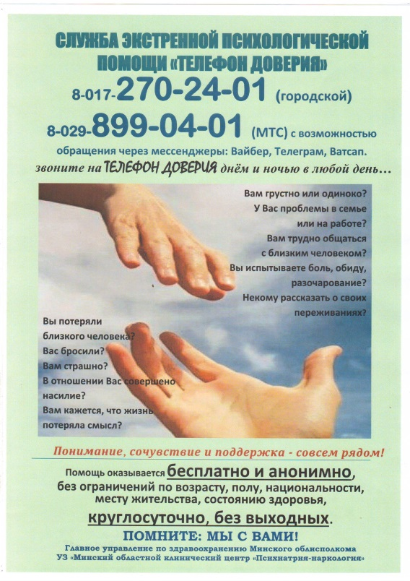

РЕСПУБЛИКАНСКИЙ ЦЕНТР ПСИХОЛОГИЧЕСКОЙ ПОМОЩИ
г.Минск, ул.Чюрлёниса, 3
+375 17 300 1006, e-mail:rcpp@bspu.by

«Что посеешь, то и пожнешь!» - гласит народная мудрость. Принятие человека таковым, каким он является, принятие его сущности и сути его существования на Земле – это и есть Любовь в истинном ее проявлении.
Поэтому совет родителям прост и доступен: «Любите своих детей, будьте искренни и честны в отношении к своим детям и к самим себе». Ваши отношения должны быть тем местом, куда ребенок может возвращаться в любое время и отдыхать. Быть там столько, сколько ему нужно, и только набравшись сил, снова выходить в «большой мир».
Если вы хотите, чтобы ваши дети вас уважали и слушались вас, ценили ваши советы следуя и следуя им, строили свою жизнь счастливо – будьте счастливы сами! Станьте для ребенка таким примером, которому захочется подражать.

